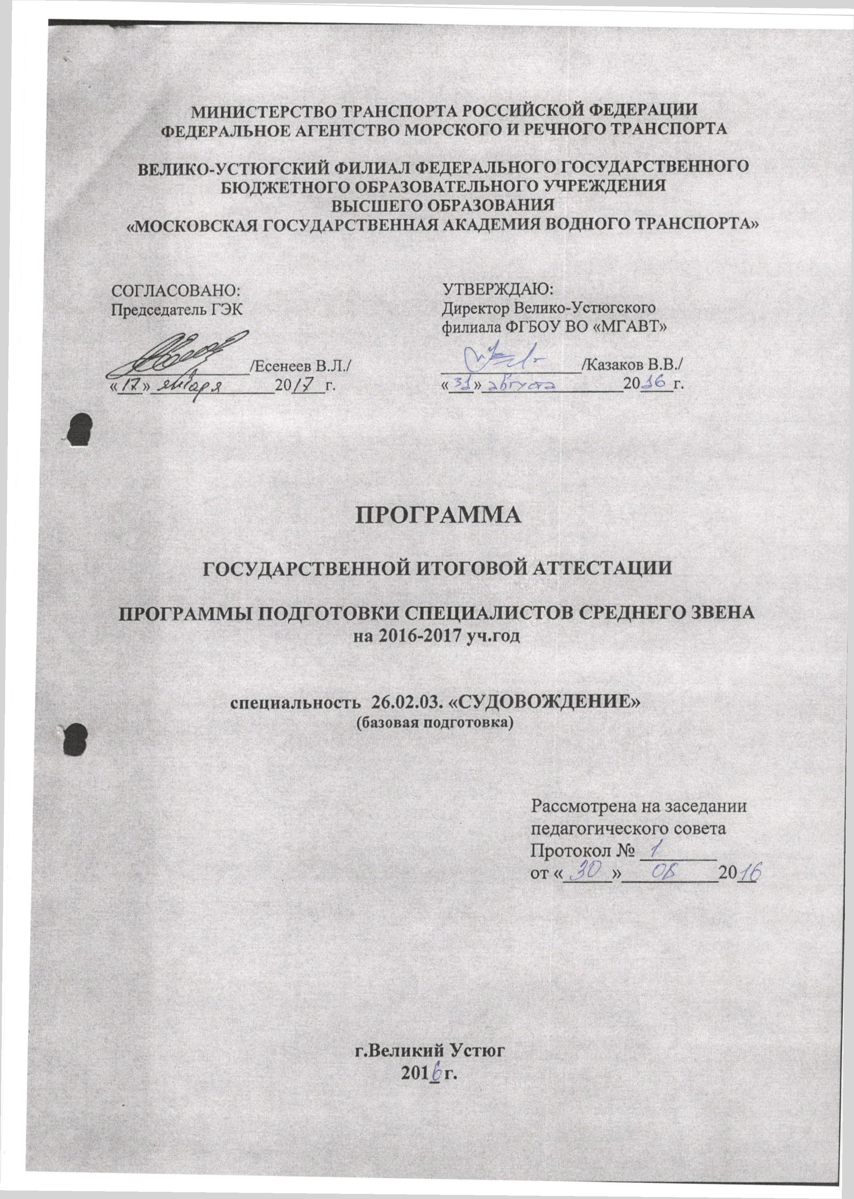

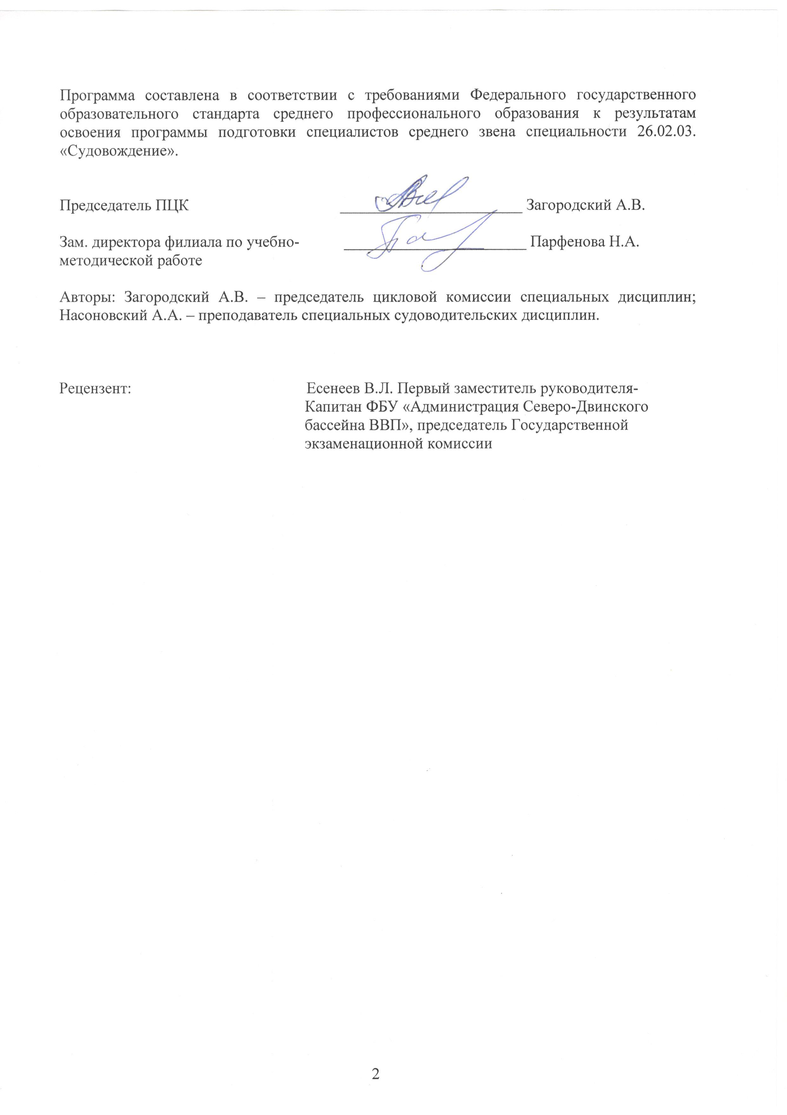

- Общие положения
  - Программа государственной итоговой аттестации является частью программы подготовки специалистов среднего звена среднего профессионального образования по специальности 26.02.03 «Судовождение» базовой подготовки.
  - Государственная итоговая аттестация проводится в целях определения:
- соответствия результатов освоения выпускниками программы подготовки специалистов среднего звена специальности 26.02.03 «Судовождение» соответствующим требованиям федерального государственного образовательного стандарта среднего профессионального образования и работодателей;
- готовности выпускника к следующим видам деятельности и сформированности у выпускника соответствующих профессиональных компетенций (ПК):
- ПМ 01. Управление и эксплуатация судна:
- ПМ 02 Обеспечение безопасности плавания
- ПМ 03 Обработка и размещение груза.
4. ПМ 04. Выполнение работ по профессии 13482 «Матрос»
5. ПМ 05. Судовождение на ВВП

1.3. Программа государственной итоговой аттестации разработана в соответствии с Федеральным законом от 29.12.2012 № 273-Ф3 «Об образовании в Российской Федерации», приказом Министерства образования и науки РФ от 16.08.2013 № 968 «Об утверждении порядка проведения государственной итоговой аттестации по образовательным программам среднего профессионального образования», приказом Министерства образования и науки РФ от 31.01.2014 № 74 «О внесении изменений в порядок проведения государственной итоговой аттестации по образовательным программам среднего профессионального образования, утвержденный приказом Министерства образования и науки Российской Федерации от 16.08.2013 № 968», приказом Министерства образования и науки РФ от 14.06.2013 № 464 «Об утверждении порядка организации и осуществления образовательной деятельности по образовательным программам среднего профессионального образования», с Письмом Министерства образования и науки Российской Федерации от 20.07.2015 № 06-846 «О направлении Методических рекомендаций», Федеральным государственным образовательным стандартом среднего профессионального образования по специальности 26.02.03 «Судовождение», Положением Велико-Устюгского филиала ФГБОУ ВО «МГАВТ» о порядке проведения государственной итоговой аттестации по образовательным программам среднего профессионального образования, Положением о Велико-Устюгском филиале ФГБОУ ВО «МГАВТ», рабочим учебным планом по специальности.
1.4. К государственной итоговой аттестации допускаются выпускники, не имеющие академической задолженности и в полном объеме выполнившие учебный план по программе подготовки специалистов среднего звена среднего профессионального образования по специальности 26.02.03 «Судовождение».
- Форма и вид государственной итоговой аттестации
  - Государственная итоговая аттестация по программе подготовки специалистов среднего звена 26.02.03 «Судовождение» проводится в форме защиты выпускной квалификационной работы.
  - Выпускная квалификационная работа способствует систематизации и закреплению знаний выпускника по специальности при решении конкретных задач, а также выяснению уровня подготовки выпускника к самостоятельной работе.
  - Выпускная квалификационная работа по образовательной программе 26.02.03 «Судовождение» выполняется в виде дипломной работы.
  - На государственную итоговую аттестацию выпускник может представить портфолио индивидуальных образовательных (профессиональных) достижений, свидетельствующих об оценках его квалификации (сертификаты, дипломы и грамоты по результатам участия в олимпиадах, конкурсах, выставках, характеристики с места прохождения практики или с места работы и т.д.).
- Объем времени на подготовку и проведение
государственной итоговой аттестации, сроки проведения
  - Федеральным государственным образовательным стандартом по специальности среднего профессионального образования 26.02.03 «Судовождение», рабочим учебным планом и календарным учебным графиком отведено на подготовку и проведение государственной итоговой аттестации 4 недели, из них 2 недели на подготовку и 2 неделя на проведение защиты выпускной квалификационной работы (далее — ВКР).
  - Сроки проведения государственной итоговой аттестации
Основные сроки проведения государственной итоговой аттестации определены календарным учебным графиком на 2016/2017 учебный год: с «29» мая по «25» июня 2017 г.
Дополнительные сроки проведения государственной итоговой аттестации:
Лицам, не проходившим государственной итоговой аттестации по уважительной причине, предоставляется возможность пройти государственную итоговую аттестацию без отчисления из Учреждения.
Дополнительные заседания государственных экзаменационных комиссий организуются в установленные Учреждением сроки, но не позднее четырех месяцев после подачи заявления лицом, не проходившим государственной итоговой аттестации по уважительной причине.
Обучающиеся, не прошедшие государственной итоговой аттестации или получившие на государственной итоговой аттестации неудовлетворительные результаты, проходят государственную итоговую аттестацию не ранее чем через шесть месяцев после прохождения государственной итоговой аттестации впервые.

- Условия подготовки и процедура проведения государственной итоговой аттестации выпускников
  - Подготовительный период
    - Не менее чем за шесть месяцев до государственной итоговой аттестации преподавателями выпускающей предметно - цикловой комиссии разрабатываются, а директором Велико-Устюгского филиала ФГБОУ ВО «МГАВТ» (далее – Филиал) утверждаются после обсуждения на заседании педагогического совета с участием председателя государственной экзаменационной комиссии и учебной частью доводятся до сведения выпускников:
- программа государственной итоговой аттестации;
- требования к выпускной квалификационной работе;
- критерии оценки выпускной практической квалификационной работы;
- критерии оценки письменной экзаменационной работы.
    - Темы ВКР, соответствующие содержанию одного или нескольких профессиональных модулей, входящих в образовательную программу, рассматриваются на заседании выпускающей цикловой комиссии, согласовываются с заместителем директора по УМР.
    - Выпускнику предоставляется право выбора темы ВКР, а также право предложения своей темы с необходимым обоснованием целесообразности ее разработки для практического применения.
    - Закрепление тем ВКР (с указанием руководителей и сроков выполнения) за обучающимися выпускных групп оформляется приказом директора Филиала.
    - По утвержденным темам разрабатываются индивидуальные задания для каждого выпускника. Задания рассматриваются предметно - цикловой комиссией специальных дисциплин, подписываются руководителем ВКР и утверждаются заместителем директора по УМР.
    - Закрепление за выпускниками тем выпускных квалификационных работ, назначение руководителей осуществляется приказом директора Филиала не позднее чем за две недели до выхода на производственную (преддипломную) практику.
    - На этапе подготовки к государственной итоговой аттестации подготавливаются следующие документы и бланки для обеспечения работы ГЭК:
- приказ с утверждением председателя государственной экзаменационной комиссии;
- приказ о составе государственной экзаменационной комиссии;
- приказ о составе апелляционной комиссии;
- приказ о закреплении тем выпускных квалификационных работ;
- сводная ведомость итоговых оценок за весь курс обучения;
- приказ о допуске к государственной итоговой аттестации;
- расписание (график) защиты ВКР;
- бланки (книга) протоколов заседаний ГЭК;
- бланки протоколов заседания апелляционной комиссии.
  - Руководство подготовкой и защитой выпускной квалификационной работы
4.2.1. Для подготовки выпускной квалификационной работы выпускнику назначается руководитель и, при необходимости, — консультанты по отдельным частям ВКР. Основная функция преподавателя - консультанта — консультирование по вопросам содержания и последовательности выполнения соответствующей части работы.
4.2.2. К руководству ВКР привлекаются высококвалифицированные специалисты из числа педагогических работников Филиала, имеющих высшее профессиональное образование, соответствующее профилю специальности. К каждому руководителю может быть одновременно прикреплено от 8 до 12 дипломников.
4.2.3. Руководитель выпускной квалификационной работы:
- разрабатывает индивидуальные задания по выполнению ВКР;
- оказывает помощь выпускнику в разработке плана ВКР;
- совместно с выпускником разрабатывает индивидуальный график выполнения ВКР;
- консультирует закрепленных за ним выпускников по вопросам содержания и последовательности выполнения ВКР;
- оказывает выпускнику помощь в подборе необходимой литературы;
- осуществляет контроль за ходом выполнения ВКР в соответствии с установленным графиком;
- оказывает помощь выпускнику в подготовке презентации и выступления на защите ВКР;
- подготавливает отзыв на ВКР.
4.2.4. На индивидуальные консультации руководителю ВКР на каждого выпускника отводится 8 часов, на групповые консультации – 10 часов. Процедура прохождения нормоконтроля – 1час на одного обучающегося.

4.2.5. По завершении выпускником написания ВКР руководитель подписывает ее и вместе с заданием и своим письменным отзывом передает в учебную часть.
  - Рецензирование выпускных квалификационных работ
    - Выполненные ВКР рецензируются специалистами из числа работников предприятий, организаций, преподавателей образовательных организаций, хорошо владеющих вопросами, связанными с тематикой ВКР.
    - Рецензия должна включать:
- заключение о соответствии содержания ВКР заявленной теме и заданию на нее;
- оценку качества выполнения каждого раздела ВКР;
- оценку степени разработки поставленных вопросов, оригинальности решений (предложений), теоретической и практической значимости работы;
- общую оценку ВКР, отражающую уровень продемонстрированных профессиональных и общих компетенций.
    - На рецензирование ВКР предусматривается не более 3 часов на каждую работу.
    - Содержание рецензии доводится до сведения обучающегося не позднее чем за день до защиты ВКР.
    - Внесение изменений в ВКР после получения рецензии не допускается.
    - Заместитель директора Филиала по УМР при наличии положительного отзыва руководителя и рецензии решает вопрос о допуске выпускника к защите и передает ВКР в ГЭК не позднее чем за пять дней до начала государственной итоговой аттестации.

4.4. Защита выпускной квалификационной работы
- К защите ВКР допускаются лица, завершившие полный курс обучения по программе подготовки специалистов среднего звена и успешно прошедшие все предшествующие аттестационные испытания, предусмотренные учебным планом.
- Защита ВКР проводится на открытом заседании ГЭК с участием не менее двух третей ее состава.
- Обучающимся и лицам, привлекаемым к государственной итоговой аттестации, во время ее проведения запрещается иметь при себе и использовать средства связи.
- На защиту ВКР отводится до одного академического часа на одного выпускника.
Процедура защиты включает:
- доклад выпускника (не более 10—15 минут);
- чтение отзыва и рецензии;
- вопросы членов комиссии;
- ответы выпускника на вопросы членов ГЭК.
Допускается выступление руководителя ВКР, а также рецензента, если они присутствуют на заседании государственной аттестационной комиссии.
- Во время доклада обучающийся может использовать подготовленный наглядный материал, иллюстрирующий основные положения ВКР, в том числе с применением информационно-коммуникационных технологий.
- Результаты защиты ВКР обсуждаются на закрытом заседании ГЭК и оцениваются простым большинством голосов членов ГЭК, участвующих в заседании. При равном числе голосов мнение председателя является решающим.
- Порядок проведения государственной итоговой аттестации для выпускников из числа лиц с ограниченными возможностями здоровья
- При проведении государственной итоговой аттестации выпускников из числа лиц с ограниченными возможностями здоровья обеспечивается соблюдение следующих общих требований:
- проведение государственной итоговой аттестации для лиц с ограниченными возможностями здоровья в одной аудитории совместно с выпускниками, не имеющими ограниченных возможностей здоровья, если это не создает трудностей для выпускников при прохождении государственной итоговой аттестации;
- присутствие в аудитории ассистента, оказывающего выпускникам необходимую техническую помощь с учетом их индивидуальных особенностей (занять рабочее место, передвигаться, прочитать и оформить задание, общаться с членами государственной экзаменационной комиссии);
- пользование необходимыми выпускникам техническими средствами при прохождении государственной итоговой аттестации с учетом их индивидуальных особенностей;
- обеспечение возможности беспрепятственного доступа выпускников в аудитории, туалетные и другие помещения, а также их пребывания в указанных помещениях (наличие пандусов, поручней, расширенных дверных проемов, лифтов, при отсутствии лифтов аудитория должна располагаться на первом этаже; наличие специальных кресел и других приспособлений).
- Дополнительно при проведении государственной итоговой аттестации обеспечивается соблюдение следующих требований в зависимости от категорий выпускников с ограниченными возможностями здоровья:
а) для слабовидящих:
- обеспечивается индивидуальное равномерное освещение не менее 300 люкс;
- выпускникам для выполнения задания при необходимости предоставляется увеличивающее устройство;
- задания для выполнения, а также инструкция о порядке проведения государственной аттестации оформляются увеличенным шрифтом;
б) для глухих и слабослышащих:
- обеспечивается наличие звукоусиливающей аппаратуры коллективного пользования;
- при необходимости предоставляется звукоусиливающая аппаратура индивидуального пользования.
- Для создания определенных условий проведения государственной итоговой аттестации выпускников с ограниченными возможностями здоровья выпускники или их родители (законные представители) несовершеннолетних выпускников не позднее чем за три месяца до начала государственной итоговой аттестации подают письменное заявление о необходимости создания для них специальных условий при проведении государственной итоговой аттестации.
- Требования к выпускной квалификационной работе

Требования к содержанию и изложению текста выпускной квалификационной работы.

Требования к структуре и объёму выпускной квалификационной работы.
  - Требования к структурным элементам выпускной квалифицированной работы.

5.4.Требования к оформлению выпускной квалификационной работы.
  - Требования к оформлению списка использованных источников в выпускной квалификационной работе.
  - Требования к оформлению библиографических ссылок и сносок в выпускной квалификационной работе.

5.7. Рекомендации по составлению доклада, раздаточного материала, наглядности и презентации, используемых на защите выпускной квалификационной работы.

- Критерии оценки выпускной квалификационной работы
  - Результаты защиты ВКР определяются оценками «отлично», «хорошо», «удовлетворительно», «неудовлетворительно» и объявляются в тот же день после оформления в установленном порядке протокола заседания ГЭК.
Оценка «отлично» выставляется за выпускную квалификационную работу, которая имеет грамотно изложенную теоретическую главу, в ней представлено глубокое освещение избранной темы в тесной взаимосвязи с практикой, а ее автор показал умение работать с литературой и нормативными документами, проводить исследования, делать теоретические и практические выводы. Работа имеет положительные отзывы научного руководителя и рецензента. При защите выпускной квалификационной работы выпускник показывает глубокое знание вопросов темы, свободно оперирует данными исследования, вносит обоснованные предложения, а во время доклада использует наглядные пособия (таблицы, схемы, графики, раздаточный материал и т.п.) легко отвечает на поставленные вопросы.
Оценка «хорошо» выставляется за выпускную квалификационную работу, которая имеет грамотно изложенную теоретическую главу, в ней представлены достаточно подробный анализ и критический разбор практической деятельности, последовательное изложение материала с соответствующими выводами, однако с не вполне обоснованными предложениями. Она имеет положительный отзыв научного руководителя и рецензента. При защите выпускник показывает хорошее знание вопросов темы, оперирует данными исследования, вносит предложения по теме исследования, во время доклада использует наглядные пособия (таблицы, схемы, графики и т.п.) или раздаточный материал, без особых затруднений отвечает на поставленные вопросы, но не на все из них дает исчерпывающие и аргументированные ответы.
Оценка «удовлетворительно» выставляется за выпускную квалификационную работу, которая имеет теоретическую главу, базируется на практическом материале, но имеет поверхностный анализ и недостаточно критический разбор, в ней просматривается непоследовательность изложения материала, представлены необоснованные предложения. В отзывах рецензентов имеются замечания по содержанию работы и методике исследования. При защите выпускник проявляет неуверенность, показывает слабое знание вопросов темы, допускает существенные недочеты, не всегда дает исчерпывающие аргументированные ответы на заданные вопросы.
Оценка «неудовлетворительно» выставляется за выпускную квалификационную работу, которая не имеет анализа, не отвечает требованиям, изложенным в методических указаниях кафедры. В работе нет выводов либо они носят декларативный характер. В отзывах научного руководителя и рецензента имеются серьезные критические замечания. При защите работы выпускник затрудняется отвечать на поставленные вопросы по ее теме, не знает теории вопроса, при ответе допускает существенные ошибки. К защите не подготовлены наглядные пособия или раздаточный материал. При определении оценки принимается во внимание уровень теоретической и практической подготовки студентов, самостоятельность суждения о полученных результатах, качество оформления работы и ход ее защиты.
  - При выставлении итоговой оценки по защите ВКР учитываются:
- качество устного доклада выпускника;
- качество наглядного материала, иллюстрирующего основные положения ВКР;
- глубина и точность ответов на вопросы;
- оценка рецензента;
- отзыв руководителя.
- Организация работы государственной экзаменационной комиссии
  - Для проведения государственной итоговой аттестации с целью определения соответствия результатов освоения выпускниками образовательной программы подготовки специалистов среднего звена 26.02.03 «Судовождение» требованиям федерального государственного образовательного стандарта среднего профессионального образования приказом директора Филиала формируется государственная экзаменационная комиссия из педагогических работников Филиала и сторонних организаций, имеющих ученую степень и(или) ученое звание, высшую или первую квалификационную категорию, представителей работодателей или их объединений численностью не менее пяти человек.
Срок полномочий ГЭК — с 1 января по 31 декабря.
  - Председатель ГЭК назначается не позднее 20 декабря текущего года приказом Федерального агентства морского и речного транспорта.
  - Заместителем председателя ГЭК является директор Филиала или один из его заместителей.
  - Заседания ГЭК проводятся по утвержденному директором Филиала графику (расписанию).
  - Для работы ГЭК подготавливаются следующие документы:
- ФГОС СПО по специальности 26.02.03 «Судовождение»;
- приказ Минобрнауки России от 16 августа 2013 г. № 968 «Об утверждении порядка проведения государственной итоговой аттестации по образовательным программам среднего профессионального образования» с изменениями на основании приказа Минобрнауки России от 31.01.2014 № 74;
- программа государственной итоговой аттестации по образовательной программе;
- приказ уполномоченного органа об утверждении председателя государственной экзаменационной комиссии;
- приказ директора Филиала об утверждении состава государственной экзаменационной комиссии по образовательной программе;
- приказ о допуске выпускников к государственной итоговой аттестации (на основании протокола педсовета);
- документы, подтверждающие освоение выпускниками компетенций при изучении теоретического материала и прохождении практики по каждому из видов профессиональной деятельности (профессиональному модулю): ведомости экзаменов (квалификационных) по профессиональным модулям, аттестационные листы по видам производственной практики и др.;
- сводная ведомость итоговых оценок выпускников;
- ВКР с отзывами руководителей и внешними рецензиями;
- книга протоколов заседаний ГЭК.
  - Решения о выставлении оценки принимаются на закрытых заседаниях простым большинством голосов членов комиссии, участвующих в заседании, при обязательном присутствии председателя комиссии или его заместителя и численном составе комиссии не менее двух третей. При равном числе голосов голос председательствующего на заседании ГЭК является решающим.
  - Выпускникам, успешно защитившим ВКР, присваивается квалификация с получением диплома о среднем профессиональном образовании.
При условии прохождения ГИА с оценкой «5» (отлично) и наличии 75% и более отличных оценок по всем дисциплинам и профессиональным модулям, видам производственной практики в итоговой ведомости ГЭК принимает решение о выдаче выпускнику диплома с отличием.
  - Решение государственной экзаменационной комиссии оформляется протоколом, который подписывается председателем (в случае отсутствия председателя — его заместителем) и секретарем ГЭК и хранится в архиве образовательной организации вместе со сводными ведомостями итоговых оценок.
Решение ГЭК о присвоении квалификации и выдаче диплома выпускникам оформляется протоколом ГЭК и приказом ректора ФГБОУ ВО «МГАВТ».
- Порядок подачи и рассмотрения апелляций
  - По результатам государственной аттестации выпускник, участвовавший в государственной итоговой аттестации, имеет право подать в апелляционную комиссию письменное апелляционное заявление о нарушении, по его мнению, установленного порядка проведения государственной итоговой аттестации и(или) несогласии с ее результатами (далее — апелляция).
  - Апелляция подается в апелляционную комиссию, созданную приказом директора Филиала, лично выпускником или родителями (законными представителями) несовершеннолетнего выпускника.
Апелляция о нарушении порядка проведения ГИА подается непосредственно в день ее проведения.
Апелляция о несогласии с результатами ГИА подается не позднее следующего рабочего дня после объявления ее результатов.
  - Апелляция рассматривается апелляционной комиссией, созданной приказом директора Филиала одновременно с утверждением состава ГЭК, не позднее трех рабочих дней с момента ее поступления.
  - Апелляция рассматривается на заседании апелляционной комиссии с участием не менее двух третей ее состава.
На заседание апелляционной комиссии приглашается председатель соответствующей государственной экзаменационной комиссии.
Выпускник, подавший апелляцию, имеет право присутствовать при рассмотрении апелляции.
С несовершеннолетним выпускником имеет право присутствовать один из родителей (законных представителей).
Указанные лица должны иметь при себе документы, удостоверяющие личность.
  - Рассмотрение апелляции не является пересдачей государственной итоговой аттестации.
  - При рассмотрении апелляции о нарушении порядка проведения ГИА апелляционная комиссия устанавливает достоверность изложенных в ней сведений и выносит одно из решений:
- об отклонении апелляции, если изложенные в ней сведения о нарушениях порядка проведения ГИА выпускника не подтвердились и(или) не повлияли на результат аттестации;
- об удовлетворении апелляции, если изложенные в ней сведения о допущенных нарушениях порядка проведения ГИА выпускника подтвердились и повлияли на результат аттестации.
В последнем случае результат аттестации подлежит аннулированию, в связи с чем протокол о рассмотрении апелляции не позднее следующего рабочего дня передается в государственную экзаменационную комиссию для реализации решения комиссии. Выпускнику предоставляется возможность пройти ГИА в дополнительные сроки, установленные образовательной организацией.
  - Для рассмотрения апелляции о несогласии с результатами государственной итоговой аттестации, полученными при защите выпускной квалификационной работы, секретарь государственной экзаменационной комиссии не позднее следующего рабочего дня с момента поступления апелляции направляет в апелляционную комиссию ВКР, протокол заседания ГЭК и заключение ее председателя о соблюдении процедурных вопросов при защите подавшего апелляцию выпускника.
  - В результате рассмотрения апелляции о несогласии с результатами ГИА апелляционная комиссия принимает решение об отклонении апелляции и сохранении результата аттестации либо об удовлетворении апелляции и выставлении иного результата аттестации. Решение апелляционной комиссии не позднее следующего рабочего дня передается в ГЭК. Решение апелляционной комиссии является основанием для аннулирования ранее выставленных результатов ГИА выпускника и выставления новых.
  - Решение апелляционной комиссии принимается простым большинством голосов. При равном числе голосов голос председательствующего на заседании апелляционной комиссии является решающим.
Решение апелляционной комиссии доводится до сведения подавшего апелляцию выпускника (под роспись) в течение трех рабочих дней со дня заседания апелляционной комиссии.
  - Решение апелляционной комиссии оформляется протоколом, который подписывается председателем и секретарем апелляционной комиссии и хранится в архиве Филиала.
  - Решение апелляционной комиссии является окончательным и пересмотру не подлежит.
- Порядок повторного прохождения государственной итоговой аттестации
  - Лицам, не проходившим ГИА по уважительной причине, предоставляется возможность пройти ее без отчисления из Филиала в дополнительные сроки.
  - Выпускники, не прошедшие ГИА или получившие на ней неудовлетворительные результаты, проходят ГИА не ранее чем через шесть месяцев после ее прохождения впервые.
Для прохождения ГИА лицо, не прошедшее ее по неуважительной причине или получившее на ней неудовлетворительную оценку, восстанавливается в образовательной организации на период времени, отведенный календарным учебным графиком для прохождения ГИА.
  - Повторное прохождение ГИА не может быть назначено образовательной организацией для одного лица более двух раз.

Приложения к Программе ГИА ¹:
- приложение 1. Перечень тем ВКР;
- приложение 2 Результаты защиты ВКР
- приложение 3 Ведомость защиты ВКР
Приложение 1
Перечень тем
выпускных квалификационных работ на 2016-2017 уч.г.

- Движение судна проекта_________на участке__________________________
- Проводка судна __________по участку_______________на основе предварительной штурманской подготовки.
- Обеспечение безопасности пассажирских перевозок на круизном теплоходе «______________________ ».
- Технические характеристики и эксплуатационные возможности судна на примере теплохода «____________________________».
- Организация работы теплохода «__________________» проекта.
Приложение 2

Результаты защиты выпускных квалификационных работ
по специальности 26.02.03 «Судовождение»

 | Показатели | Очная форма обучения
 | Показатели | Количество |  | %
1. | Окончили образовательное учреждение СПО
2. | Допущены к защите
3. | Принято к защите выпускных квалификационных работ
4. | Защищено выпускных квалификационных работ
5. | Оценки:
 | отлично
 | хорошо
 | удовлетворительно
 | неудовлетворительно
6. | Средний балл
7. | Количество выпускных квалификационных работ, выполненных
7.1. | по темам, предложенным студентами
7.2. | по заявкам организаций, учреждений
7.3. | в области поисковых исследований
8. | Количество выпускных квалификационных работ, рекомендованных:
8.1. | к опубликованию
8.2. | к внедрению
Приложение 3

Ведомость защиты квалификационных работ группы _______СВ

 | Ф.И.О. | Тема выпускной квалифика  ционной работы | Руководитель | Оценка рецензента | Оценка |  |  |  | Итого  вая  оценка
 |  |  |  |  | Теоретическая часть | Практическая часть | Доклад | Ответы на вопросы | Итого  вая  оценка
1
2
3
4
5
6
7
8
9
10
11
12
13
14
15
16
17
18
19
20
21
22
23
24
25

Председатель ГЭК
Зам.председателя

Члены комиссии

Секретарь

